MSK LED封装胶系列产品资料

LED高折贴片封装胶

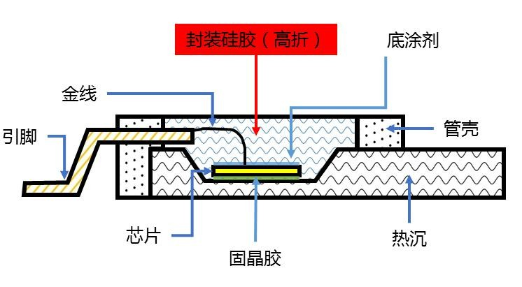
产品特性
·超低的透气性
·超强的抗硫磺性
·与不同基材优异的粘接力力 · 耐冷热冲击性能优异
·良好的耐温性
胶水型号 | MR4238 | MR4238（S） | MR4242 | MR4216
胶水类型 | 苯基硅树脂 | 苯基硅树脂 | 苯基硅树脂 | 苯基硅树脂
混合比 | 1:10 | 1:10 | 1:10 | 1:10
固化时间 | 80-110℃/1h+150℃/3hrs
固化前
外观 | 透明/透明 | 透明/透明 | 透明/透明 | 透明/透明
粘度25℃ mPa·s | 5000 | 4000 | 5500 | 5700
折射率 | 1.54 | 1.54 | 1.54 | 1.54
透光率 | 92% | 92% | 92% | 92%
固化后
密度25℃ g/cm³ | 1.16 | 1.16 | 1.16 | 1.16
硬度 邵 D | 50° | 45° | 60° | 55°
线膨胀系数ppm/℃ | 202 | 202 | 200 | 202
粘结强度MPa | 1.5 | 2 | 2.8 | 2.6
玻璃化温度Tg ℃ | 30℃ | 29℃ | 38℃ | 36℃
透氧率cm3/m2·24h | 370 | 390 | 350 | 345
透水率g/m2·24h | 9.1 | 9.1 | 8.7 | 8.4

使用方法:
- 把 A、B、荧光粉按比例混合到无疙瘩结块，稀稠均一后，置真空下完全脱泡。
- 把胶料灌入针筒进行灌胶，把装了胶料的针筒放在真空中再次排泡。
- 灌胶前，先把支架或基座预热 ，以除掉湿气，以免固化时产生气泡。
- 最后进行两段烘烤，先低温初步固化反应，再高温烘烤完全固化。

采购须知:
包装规格：AB剂各1kg/桶 保质期：6个月
储存条件：密闭存放于阴凉、干燥通风处
型号匹配须知：
贴片杯口尺寸、对比竞品、老化测试条件、突出胶水特性。

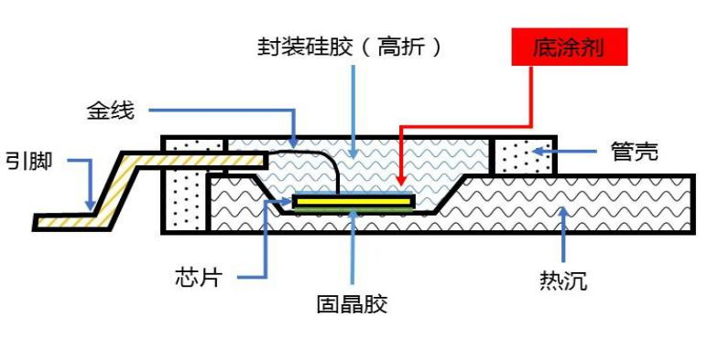
LED高折抗硫化剂

产品特性
- ·易操作和施工
- ·高效的抗硫磺性 ·良好的耐温性

底涂型号 | MF1246 | MF1249
外观 | 无色或淡黄色 | 无色或淡黄色
粘度mm²/s @25℃ | 0.7 | 1.2
密度g/cm³ @25℃ | 0.91 | 0.915
有效浓度% | 4-6 | 10-12
溶剂 | 乙酸乙酯 | 乙酸乙酯
固化条件 | 室温/10mins+150℃/1hr

使用方法
- 通过点胶系统将底涂剂滴入SMD支架碗杯内；
- 将其按照室温/10mins+150℃/1hr条件固化；
- 通过点胶系统将封装胶水分配至SMD支架碗杯内，并固化。
采购须知:
包装规格：1kg/桶 保质期：6个月
储存条件：密闭存放于阴凉、干燥通风处

LED封装工艺常见问题分析

硫化问题
LED灯珠为胶水与支架紧密结合的体材料，而内部Ag层发生硫化往往有以下路径
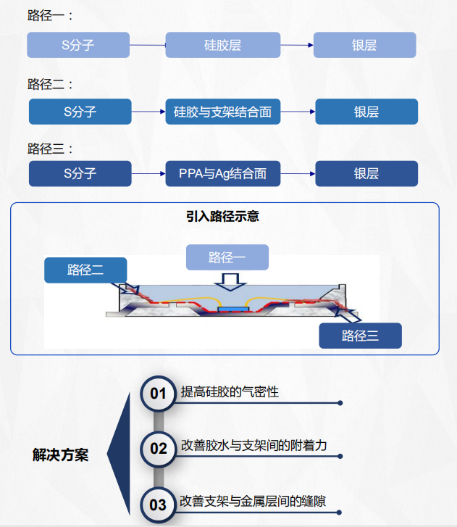

中毒问题
中毒源 | 1、含N、S、P的有机化台物  2、含Sn、Pb、Sb的重金属有机盐  3、含炔基的有机化合物
中毒物质 | 1、PVC中的增塑剂  2、缩合硅胶中的Sn盐催化剂  3、助焊剂  4、PCT支架中的磷酸酯类的抗氧剂  5、支架生产过程中的电镀液(含氰基化合物  6、有机橡胶垫圈中的含S成分
中毒原因 | 1、铂金催化剂中的P与其他配体络合形成新的络合物，使其催化活性降低甚至消失
中毒症状 | 1、固化后的硬度低于设定值  2、胶体与支架间附着力明显下降  3、胶体固化但是界面处硅胶不固化
对策 | 1、高温烘烤使支架中的有毒物质分解挥发  2、对支架进行等离子清洗  3、使用硅胶类垫圈  4、配胶时使用金属类或者陶瓷类刮刀  5、清洗剂使用乙醇丙酮类溶剂

粘接问题：添加增粘助剂
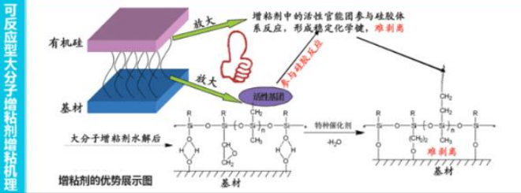
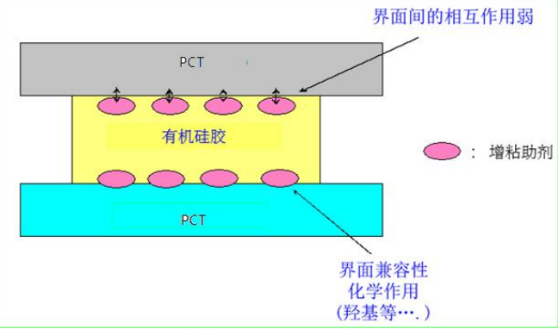
增粘助剂：通常指含有环氧基团、烷氧基Si-OR、甲酰氧基等极性官能团的硅氧烷低聚物
其与基材间发生如下化学反应：
